|  |  |  |
| --- | --- | --- |
|  | Leerkracht: S. Vermeulen  Vak: Hardware  Klas: 5A&D |  |
|  | | |

Processorkoeling

<https://youtu.be/pzsPWY-ofQg>

**De noodzaak van processorkoeling (CPU cooling)**

De ergste warmteveroorzaker in een computer is de processor (de CPU). De CPU veroorzaakt veel warmte op korte tijd.

Wat zou er gebeuren als de CPU niet voorzien werd van koeling?

**De CPU zou binnen de tien seconden kapotbranden.**

**We gaan het eerst hebben over het meest gebruikte type van koeling, namelijk air cooling (luchtkoeling).**

**De onderdelen van de koeling**

De heat sink

Zoek op het internet een afbeelding van een heat sink.

|  |
| --- |
|  |

Wat is de functie van de heat sink?

**De warmte van de processor (CPU) afvoeren.**

Uit welk materiaal is de heat sink vervaardigd?

**Aluminium**

Leg de werking van de heat sink uit.

**De heat sink vergroot het oppervlak; van de CPU, zodat er meer luchtcontact is voor koeling. Hoe groter de heat sink, des te groter dit oppervlak, waardoor de koelingcapaciteit vergroot wordt. De vinnen zorgen voor een nog groter oppervlak voor luchtcirculatie.**

**Door het contact van de heat sink met de CPU, wordt de warmte van de CPU overgebracht naar de heat sink. De luchtcirculatie zorgt voor afkoeling van de heat sink, zodat deze de CPU kan blijven koelen.**

De ventilator (fan)

Zoek op het internet een afbeelding van een heat sink met gemonteerde ventilator.

|  |
| --- |
|  |

Leg de functie en werking van de ventilator uit.

**De ventilator (fan) blast lucht op de heat sink, om de heat sink koel te houden.**

Koelpasta (thermal compound, thermal paste)

**Waarom wordt koelpasta gebruikt?**

**Om de luchtspleten tussen de heat sink en de CPU volledig dicht te maken, wordt koelpasta aangebracht op de CPU, alvorens de heat sink te bevestigen.**

**Vervolgens komt het tweede type van processorkoeling aan bod, namelijk water cooling (waterkoeling).**

**De onderdelen van de koeling**

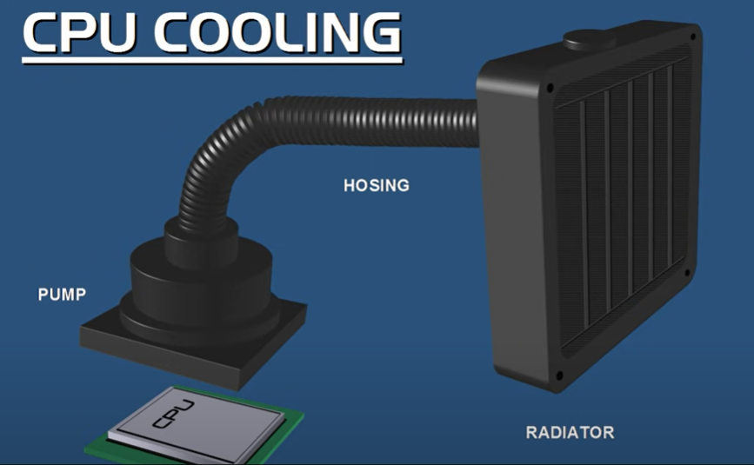

Duid de onderdelen aan, en benoem ze.

**Radiator**

**Hosing**

**Pump (pomp)**

Leg de werking uit van dit type koeling.

**De waterkoeling wordt ook tegen de CPU bevestigd. De pomp zorgt voor voortdurende watercirculatie om de CPU koel te houden. Zodra het water de radiator bereikt, wordt het water luchtgekoeld in de radiator door een ingebouwde ventilator (fan) die lucht in de radiator zuigt.**

**Vergelijking beide types processorkoeling**

Geef de voor- en nadelen van beide types processorkoeling.

**Voordelen van waterkoelers**

Sterkere koeling (koelen beter)

Stiller

**Nadelen van waterkoelers**

Duurder dan luchtkoelers

Minder aanbod

Moeilijker te installeren

Nemen meer plaats in

**Voordeel van luchtkoelers**

Makkelijker te vinden (ruimer aanbod)

Ruimer aanbod

Makkelijker te installeren

Neemt weinig plaats in

**Nadelen van luchtkoelers**

Lawaaierig

Minder sterke koeling